**湖南广播电视大学**

**（湖南网络工程职业学院、湖南省干部教育网络学院）**

**2018年度部门决算**

目 录

第一部分 湖南广播电视大学概况

一、部门职责

二、机构设置

第二部分 2018年度部门决算表

一、收入支出决算总表

二、收入决算表

三、支出决算表

四、财政拨款收入支出决算总表

五、一般公共预算财政拨款支出决算表

六、一般公共预算财政拨款基本支出决算表

七、一般公共预算财政拨款“三公”经费支出决算表

八、政府性基金预算财政拨款收入支出决算表

第三部分 2018年度部门决算情况说明

一、收入支出决算总体情况说明

二、收入决算情况说明

三、支出决算情况说明

四、财政拨款收入支出决算总体情况说明

五、一般公共预算财政拨款支出决算情况说明

六、一般公共预算财政拨款基本支出决算情况说明

七、一般公共预算财政拨款“三公”经费支出情况决算情况说明

八、预算绩效情况说明

九、其他重要事项的情况说明

第一部分 概况

一、部门职责

湖南广播电视大学（Hunan Radio and TV University）是湖南省教育厅直属的，运用广播、电视、文字教材、音像教材、[计算机](http://baike.baidu.com/view/3314.htm" \t "_blank)课件和网络等多种媒体，面向全省开展[远程开放教育](http://baike.baidu.com/view/1072736.htm" \t "_blank)的新型高等学校。1979年创办。学校行政上由省教育厅管理，教学业务上接受[中央广播电视大学](http://baike.baidu.com/view/22839.htm" \t "_blank)（国家开放大学）的指导，实行统筹规划、分级办学、分级管理、分工协作的体制。2018年教职工人数686人,其中在职职工532人(编制手册上在职人员503人,2017新入编人员2人正在办理入编手续，编外长聘人员27人)，离休5人,退休149人。共有校园面积98725.58平方米，建筑面积95870平方米。湖南广播电视大学从诞生到现在，从小到大，不断发展，不断壮大，建立起了一个多层次、多规格、多功能、多形式的开放办学机制，己形成可观的办学规模和办学能力。举办了远程开放教育本科、[专科教育](http://baike.baidu.com/view/2685724.htm" \t "_blank)，成人专科教育，[高职教育](http://baike.baidu.com/view/661870.htm" \t "_blank)、中等职业教育以及[非学历继续教育](http://baike.baidu.com/view/1369233.htm" \t "_blank)。开设了经济学、[法学](http://baike.baidu.com/view/37354.htm" \t "_blank)、教育学、文学、[理学](http://baike.baidu.com/view/14844.htm" \t "_blank)、工学、农学、医学、[管理学](http://baike.baidu.com/view/20674.htm" \t "_blank)9个学科，19个专业大类，100余个专业。全省在校生人数为176338人，其中，电大[高等学历教育](http://baike.baidu.com/view/2022330.htm" \t "_blank)在校生166896人，高职专科生5812人，中等[学历教育](http://baike.baidu.com/view/2022330.htm" \t "_blank)在校生3630人。举办岗位技能培训、专业技术人员继续教育、干部在线教育等非学历教育以及职业资格考试、职业技能鉴定、职称计算机考试等，年开展非学历教育50多万人次。省校位于长沙市芙蓉南路，交通便利，校园优美，是[湖南省](http://baike.baidu.com/view/14560.htm" \t "_blank)“园林式单位”。学校教学和生活设施齐全，建有各专业实验实训室、数字图书馆和万兆校园网，拥有良好的学习条件和环境。通过全校师生的共同努力，我校2017年被评为“综合治理优秀单位”和“湖南省模范教职工之家”。

2003年7月经湖南省人民政府批准成立湖南网络工程职业学院。学院独立设置，国家所有，纳入普通高等学校序列，由湖南省教育厅主办主管，具有独立法人资格，承担职业技术教育任务，与湖南广播电视大学是资源共享的关系。目前在校生人数5812人，2018年秋达到6500人以上。

二、内部机构设置

内设部门41个，包括：党政办公室、党委组织部、党委宣传部、离退休工作处、工会、人事处、监察处、审计处、保卫处、计划财务处、后勤处、基建处、资产管理处、电大教务处、系统建设与学生工作处、图书馆、科研处、终身教育办、教育信息技术中心、关工委、电大文法教学部、电大经管教学部、电大理工教学部、电大农医教学部、培训学院、网络教育学院、干部在线学习中心、经营性资产管理公司、直属学院、附属中专学校、网院办公室、网院教务处、网院学生处、校团委、网院网络技术系、网院机电工程系、网院网络资源系、网院旅游管理系、网院财经商贸系、思想政治理论课教学部、公共课教学部。

第二部分 2018年度部门决算表

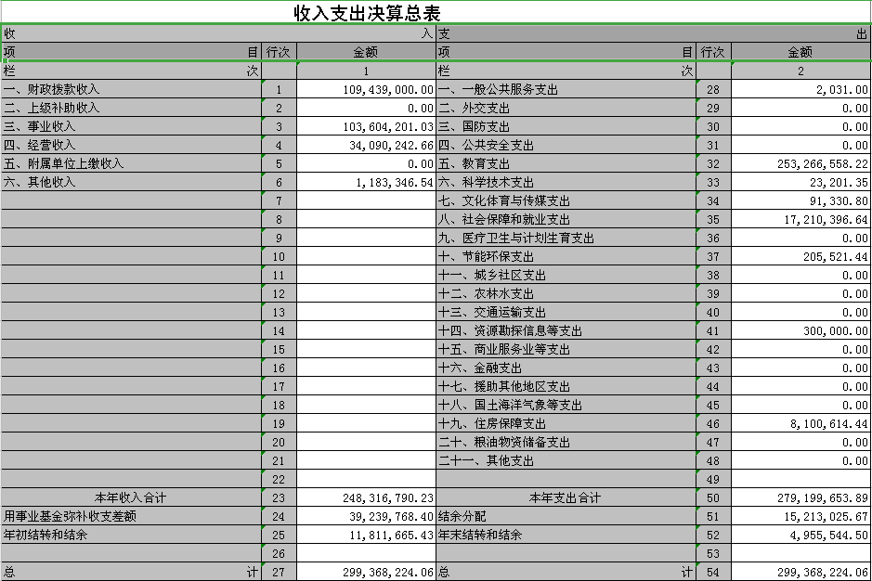

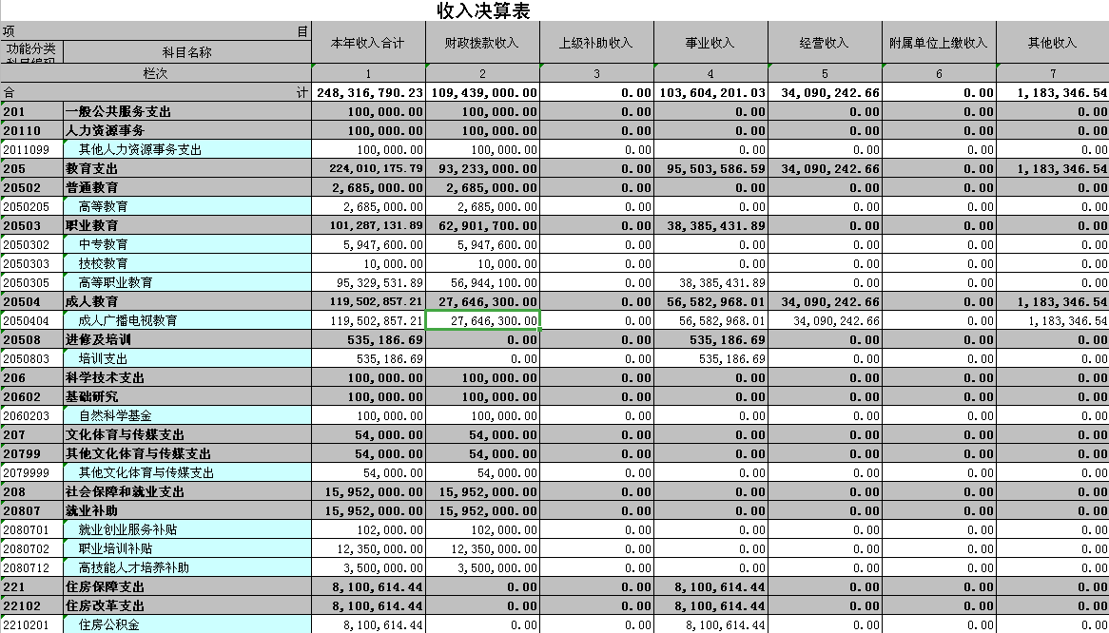

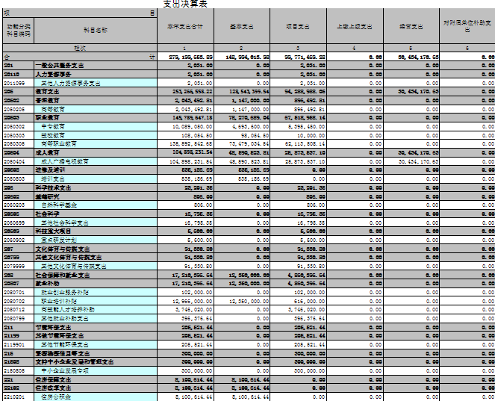

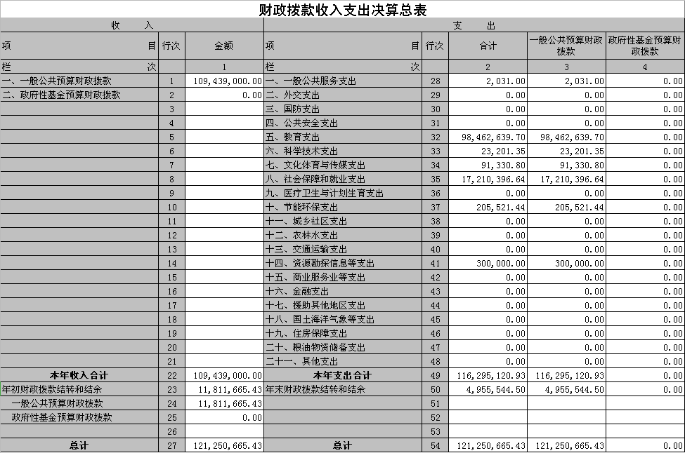

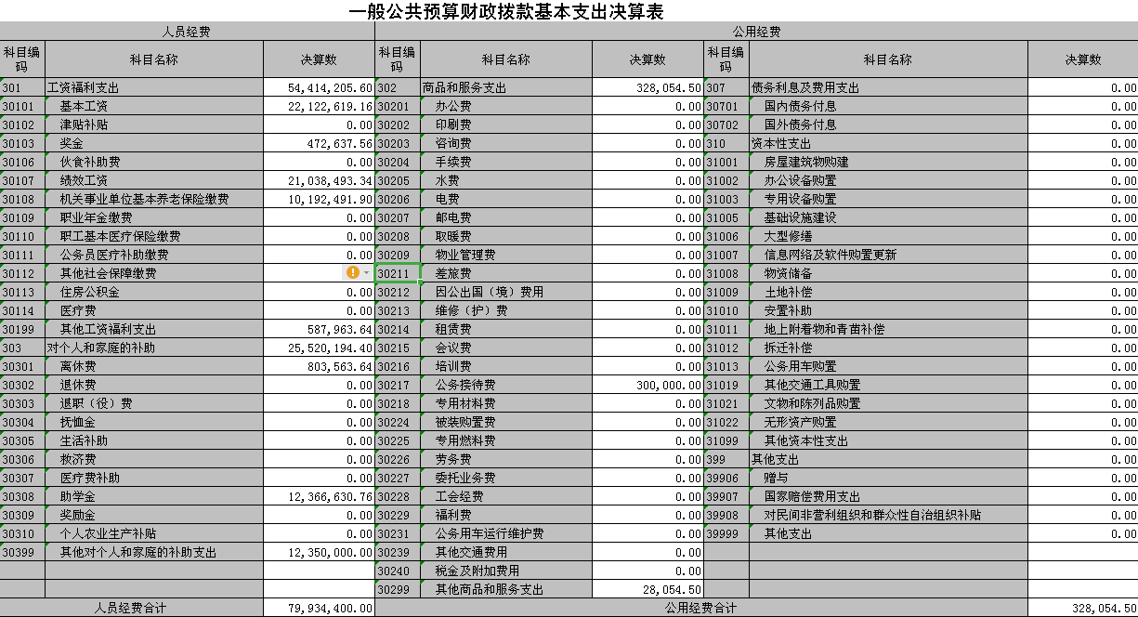

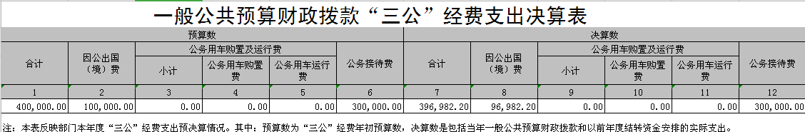

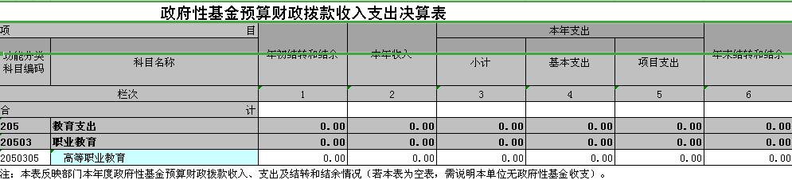

第三部分 2018年度部门决算情况说明

一、收入支出决算总体情况说明

2018年收入支出决算数为29,936.82万元，2017年为28,928.63万元，增长1008.19万元，增长率为3.49%。

二、收入决算情况说明

2018年收入总额为24,831.67万元。其中，财政拨款收入10943.90万元，占44.07%；事业收入10360.42万元，占41.72%；经营收入3409.02万元，占13.73%；其他收入118.33万元，占0.48%。

三、支出决算情况说明

2018年支出总额为27,919.97万元。其中，基本支出14,899.40万元，占53.36%；项目支出9,977.15万元，占35.73%；经营支出3,043.42万元，占10.91%。

四、财政拨款收入支出决算总体情况说明

2018年财政拨款收入支出决算数为12,125.07万元，2017年为11,796.94万元，增长328.13万元，增长率为2.78万元。

五、一般公共预算财政拨款支出决算情况说明

（一）财政拨款支出决算总体情况。

2018年财政拨款本年支出数11,629.51万元，占本年支出的41.65%，2017年为10,666.57万元，增加962.94万元，增长率为9.03%。

1. 财政拨款支出决算结构情况。

2018年财政拨款支出基本支出8,026.24万元，占69.02%；项目支出3,603.27万元，占30.98%。

六、一般公共预算财政拨款基本支出决算情况说明

一般公共预算财政拨款基本支出8,026.24万元，其中，人员经费7,993.44万元，占99.59%；公用经费32.80万元，占0.41%。

七、一般公共预算财政拨款“三公”经费支出决算情况说明

（一）“三公”经费财政拨款支出决算总体情况说明。

“三公”经费总额39.70万元，其中因公出国（境）费9.70万元，公务接待费30万元，年初预算数为40万元，预算完成率为99.25%。

（二）“三公”经费财政拨款支出决算具体情况说明。

2018年我校三公经费构成为因公出国（境）费和公务接待费。因公出国（境）费支出9.7万元，出国团数2个，人数3人；公务接待费30万元，接待批次355次，人数4666人。

九、关于2018年度预算绩效情况说明

根据省财政厅《关于做好本级2017年度省级一般公共预算专项资金绩效自评工作的通知》（湘财绩〔2018〕3号）、省教育厅《关于开展2017年度省本级教育部门整体支出绩效评价工作的通知》要求，学校对教育部门整体支出绩效评价工作高度重视，针对该专项工作成立了绩效评价工作小组，由计划财务处牵头，校党政办，审计处、人事处、后勤基建处、资产处、高职教务处、电大教务处，技术中心等职能部门抽派相关工作人员参加，专门负责学校2017年度绩效评价工作。由计划财务处负责绩效评估工作的具体事项安排，以及相关表格数据填报和最后总的绩效评估报告的审核与修改。人事处参与机构设置情况说明与财政供养人员及人员经费管理情况绩效评价。后勤基建处、资产处负责基建专项以及设备购置、维护专项的绩效评价。高职教务处负责高职评估专项绩效评价。电大教务处负责电大系统维护以及开放教育资源建设、能力建设专项工作绩效评价。

绩效评价工作小组按照本次绩效评价目标设计，按照文件要求，依据财政部《财政支出绩效评价管理暂行办法》（财预〔2011〕285号），《湖南省人民政府关于全面推进预算绩效管理的意见》（湘政办〔2012〕33号），财政部《预算绩效管理工作规划（2012-2015）》（财预〔2012〕396号），《党政机关厉行节约反对浪费条例》，省教育厅《关于进一步加强“三公”经费管理的意见》（湘教发〔2013〕50号），2017年度省本级教育部门预算，2017年度省本级教育部门决算。对除专项资金以外的所有财政资金使用管理情况实施绩效评价。着重对基本支出、三公经费（填报口径为《教育部办公厅关于做好高等学校财务信息依申请公开工作的通知》的有关规定）、项目支出和厉行节约使用情况进行了评价。主要包括：(1)财政供养人员及人员经费管理情况。(2)基本支出及三公经费管理情况。(3)项目支出管理情况。(4)楼堂馆所控制及政府采购执行情况。(5)预算管理情况。(6)履职履责情况等等。

绩效评价工作小组针对以上内容，通过对项目实施过程的管理与监督，对比项目产出结果，收集了本项目评价基础数据，依据《部门整体支出绩效评价指标评分表》《教育部门整体支出绩效评价基础数据表》对各个评价项目采取现场勘验检查核实、问卷调查等方法对各个项目的实施结果进行了公正客观的绩效评价工作。

十、其他重要事项

（一）政府采购支出情况。本部门2018 年度政府采购支出总额2,727.58 万元，其中：政府采购货物支出704.35万元、政府采购工程支出1,567.78万元、政府采购服务支出455.45 万元。

（二）国有资产占用情况。截至2018年12 月31 日，本部门共有车辆11 辆，其中其他用车11 辆，其他用车主要是办公小车；单位价值50 万元以上通用设备20 台（套），单价100 万元以上专用设备0 台（套）。